**Загадки про орудие труда**

Зубов много,   
А ничего не ест.  
(Пила)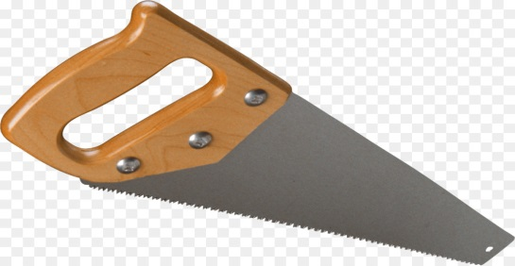

***

Замечательный дружище,  
Деревянная ручища  
Да железный обушок,  
Закаленный гребешок.  
Он у плотника в почете —  
Каждый день с ним на работе.  
(Топор)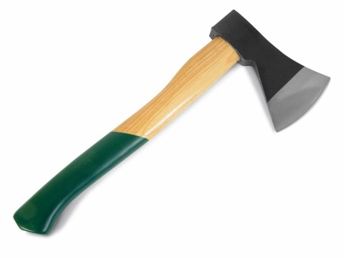

***

Он с хоботом резиновым,

С желудком парусиновым.

Как загудит его мотор, глотает он и пыль и сор. ( Пылесос)

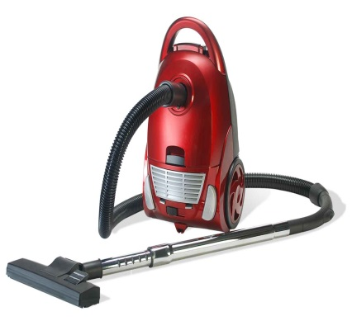

***

Рядом с дворником шагаю,

Разгребаю снег кругом

И ребятам помогаю. Делать гору, строить дом.(Лопата)

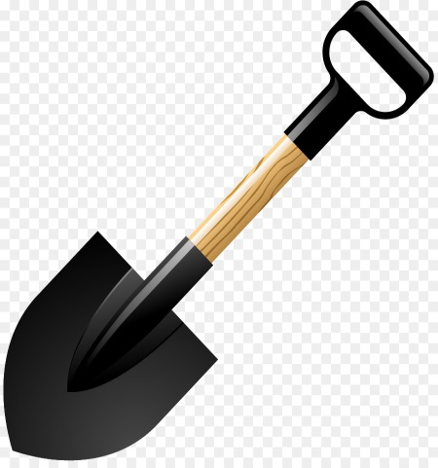

 ***

Зубы имеют. А зубной боли не знают.( Грабли)

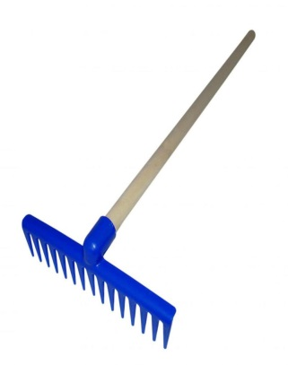

***

Огородник тот

С длинным носом живет.

Где носом качнет,

Там вода потечет. (Лейка)

***

На что ни взглянет этот глаз

Все картинке передаст. (Фотоаппарат)

***

Два конца, два кольца,

Посредине гвоздик. (Ножницы)

 ***

Маленький Ерофейка

Подпоясан коротенько,

По полу скок-скок,

По лавкам скок-скок. И сел в уголок. ( Веник)

